História

Jogador surge em um ambiente completamente escuro, sem saber onde ele está.

**[VO]**

**Mais escuro que a própria sombra**

**Mais escuro que uma noite fria de inverno**

**Um escuro tão denso, que domina meu corpo e minha alma**

**Eu não sei como fui parar ali**

**Não sei se antes ou depois**

**Sei que um pouco de luz seria bom**

**[VO]**

Uma luz surge sobre o jogador.

**[VO]**

**A luz me mostra o caminho e tranquiliza minha alma**

**Apesar de ser estranho a situação**

**É melhor que a escuridão**

**[VO]**

Uma sala começa a se montar diante dos olhos do jogador, uma sala simples e limpa com apenas uma porta.

O jogador caminha em direção à porta que dá acesso a outra sala. Essa sala é parecida com a outra, mas parece que uma criança morou ali por um bom tempo. Tem desenhos nas paredes com giz de cera e vários brinquedos espalhados pela sala. Em um lado da sala tem outra porta, nela tem um bilhete colado escrito “Fui no mercado, não esquece de dar comida para o Jake”.

**[Game play]**

O jogador precisa controlar um gatinho em um trilho para leva-lo até seu pote de comida.

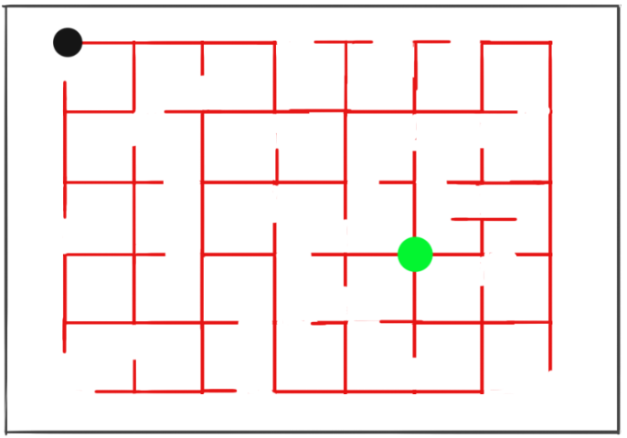

**[Game play]**

**[VO]**

**Jake, eu gosto desse nome**

**Me sinto bem como nunca**

**Poderia ficar o resto do meu tempo aqui**

**Mas sinto que preciso continuar**

**[VO]**

A porta se abre revelando a próxima sala. Essa sala é igual a sala anterior, mas sem o montante de brinquedos e os desenhos na parede.

Uma marionete de uma menina chorando no meio da sala.

Um bilhete na porta trancada com a seguinte mensagem “Ela estava triste quando eu a vi pela primeira vez, ela tinha perdido seu balão. Gravei minhas memórias usando meu gravador, para ouvir mais tarde.”

**[Game play]**

Resolução do puzzle usar verticalidade para alcançar o balão que está no teto.

O jogador precisa encontrar as fitas e coloca-las no rádio, o som dessa fita toca notas musicais, o jogador precisa apertar os botões na mesma ordem das notas da fita.

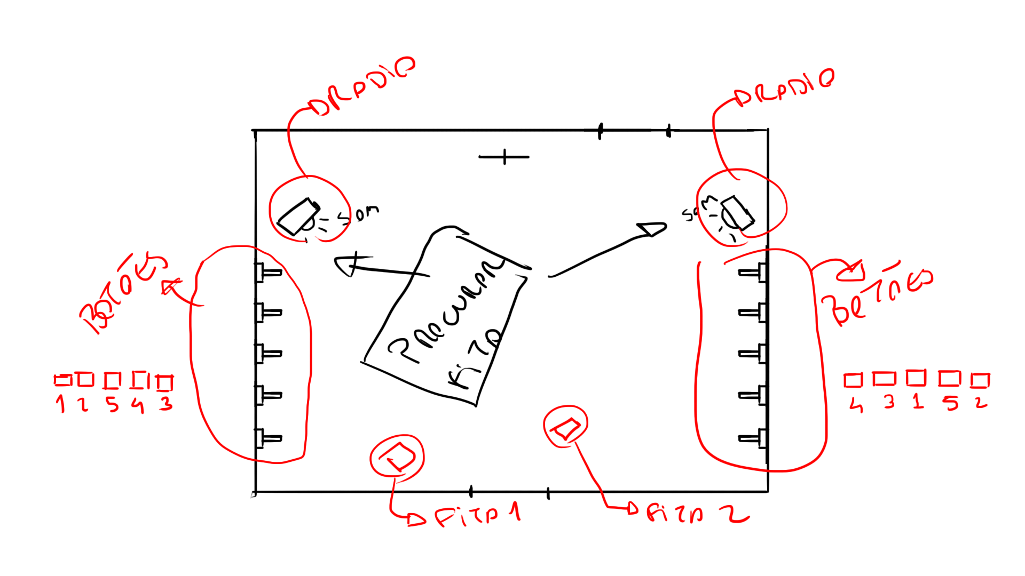

**[Game play]**

**[VO]**

**O amor**

**Ah, o amor**

**Lembro quando a vi pela primeira vez**

**Foi amor à primeira vista**

**Achei que ela era o amor da minha vida**

**Hoje é apenas uma boa lembrança**

**[VO]**

A porta se abre e a nova sala se revela. Apenas um botão no centro da sala, ao clicar o chão se abre e o jogador começa a cair por um buraco escuro.

**[VO]**

**Sem motivo nenhum eu apenas cai**

**Por apertar um simples botão.**

**Maldita curiosidade**

**Só me resta aceitar**

**Cair, cair e cair**

**[VO]**

Após um tempo caindo nesse buraco ele cai em uma sala. Essa sala lembra as outras salas, mas ela está mais deteriorada, com a extremidade inferior mofada e algumas marcas sujas nas paredes.

**[VO]**

**Cair não era o fim afinal**

**Mas o fim da queda parece pior que a escuridão total**

**Os confins desse lugar parecem pior que o meu pior pesadelo**

**Melhor não ficar muito tempo nesse confim.**

**[VO]**

Uma luz piscando chama a atenção do jogador para uma porta no fundo da sala, ele segue por esse caminho e se depara em uma nova sala. Essa sala tem uma marionete de um coração no centro da sala e dois bonecos em marionete apontando para esse coração, esses bonecos estão ligados com um cabo elétrico.

**[Game play]**

O jogador resolve o puzzle para desligar essas duas marionetes, quando ele consegue desligar as duas marionetes a porta se abre.

Ele precisa achar 3 chaves para colocar no mecanismo que desliga as marionetes. Essas marionetes estão presas por um trilho.

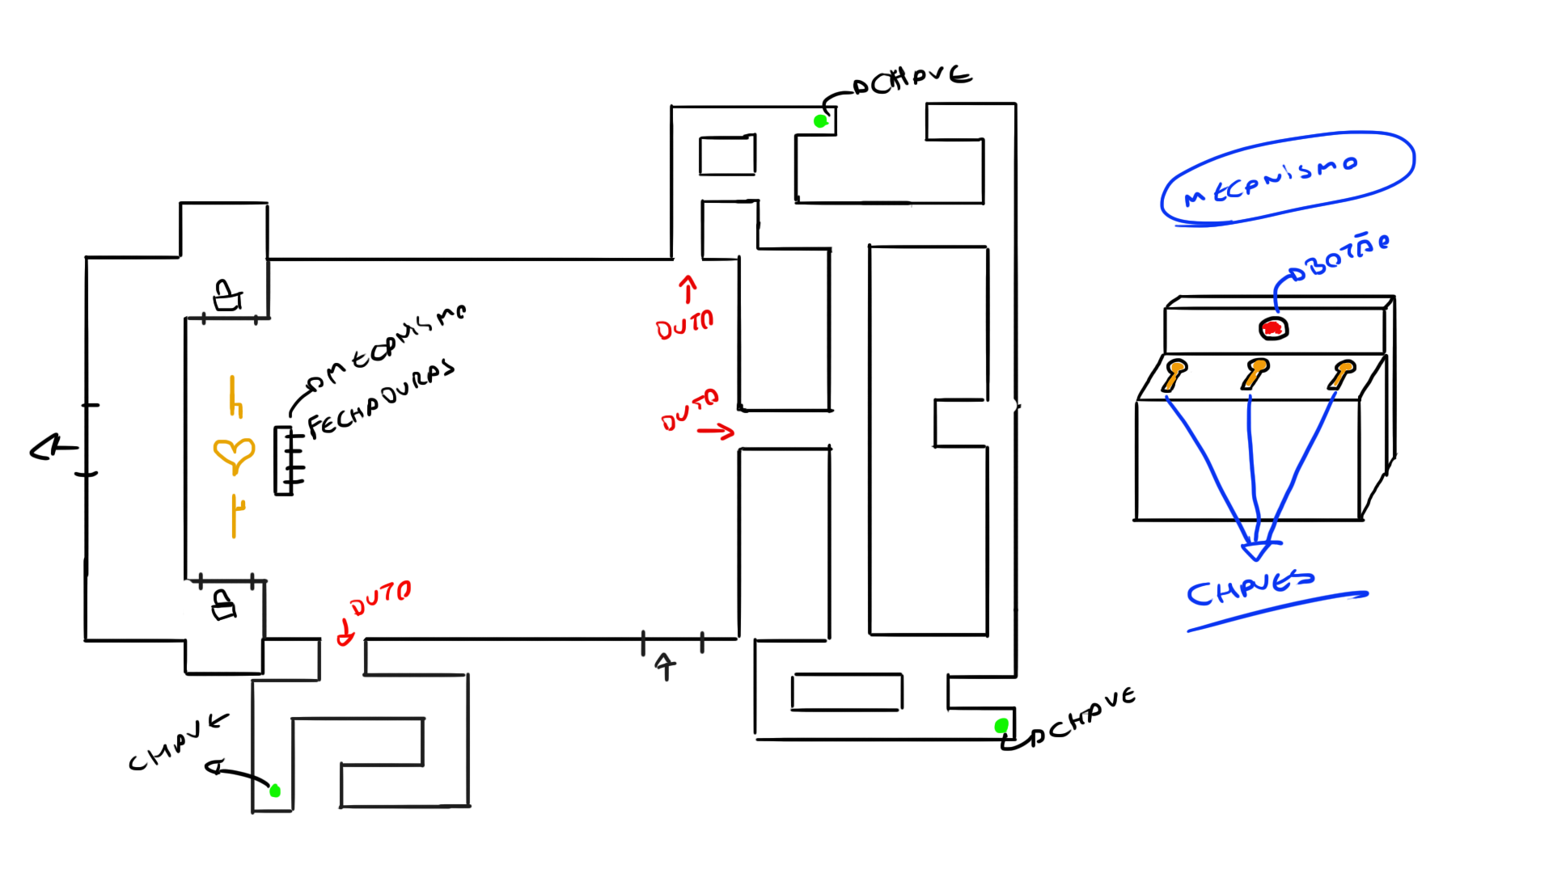

**[Game play]**

**[VO]**

**O silêncio nunca foi tão bom**

**O sentimento de repressão acorrentava minhas reações**

**O sentimento de fugir**

**Sem meios para isso é assustador**

**[VO]**

A porta atrás das marionetes se abre e elas são movidas para dentro dessa sala dando acesso ao jogador.

**[VO]**

**Agora ficou fácil**

**Nada como sentar e assistir televisão**

**Nada muito útil para ver**

**Mas uma forma rápida e relaxante de morrer**

**O que me basta agora é o controle encontrar**

**[VO]**

**[Game play]**

Jogador procura pelo controle no meio da bagunça. Assim que ele encontra o controle ele troca o canal e senta-se no sofá.

**[Game play]**

Na TV começa a aparecer 2 luzes que começam a se aproximar da câmera gravando a programação da TV, ao mesmo tempo em que a TV vai ficando maior.

Os créditos vão aparecendo na tela enquanto uma música vai subindo.

Uma tela preta aparece e o som acaba, dando fechamento ao jogo.